

DUOC UC - Escuela de informática y telecomunicaciones

Propuesta de Proyecto Especificación de Requisitos de Software

Proyecto: UNILIB

Revisión: [02]
18/5/2026

Integrantes:

Nombre Integrante del Equipo
Brandon Joseph Gomez Valeria
Ignacio Ezequiel Cardenas Martinez
Yonathan Eduardo Ceron Gutierrez

Planificación y Especificación de Requisitos según estándares; IEEE 830, ISO9000 y PMI

1 Contenido
DUOC UC - Escuela de informática y telecomunicaciones 1
- INTRODUCCIÓN 5
  - Propósito 5
  - Ámbito del Sistema 5
  - Definiciones, Acrónimos y Abreviaturas 5
  - Referencias 5
  - Visión General del Documento 5
- 2. DESCRIPCIÓN GENERAL 6
  - Perspectiva del Producto 6
  - Funciones del Producto 6
  - Características de los Usuarios 6
  - Restricciones 6
  - Suposiciones y Dependencias 7
  - Requisitos Futuros 7
- 3. REQUISITOS ESPECÍFICOS 8
  - Requisitos comunes de las interfaces 9
    - Interfaces de usuario 9
    - Interfaces de hardware 9
    - Interfaces de software 9
    - Interfaces de comunicación 9
  - Requisitos funcionales 9
  - Requisitos no funcionales 10
    - Requisitos de usabilidad 10
    - Requisitos de accesibilidad 10
    - Otros Requisitos no funcionales 10
  - Otros Requisitos 10
- PROPUESTA DE PLANIFICACIÓN 11
  - Descripción general acerca de la Planificación 11
    - Definición del Equipo de Trabajo 11
    - Definición de Actividades principales del Proyecto 11
    - EDT/WBS 11
    - Carta Gantt 11
    - Resumen Costos del Desarrollo del Proyecto 11
  - Plan de Control de Cambio 12
- DISEÑO Y REPRESENTACIÓN ARQUITECTURA 4+1 13
  - Vista Escenarios , de Casos de Uso 14
    - Modelo de Casos de Uso 14
    - Diagrama de Casos de Uso general 14
    - Diagrama de Casos de Uso específicos 14
    - Especificación de Casos de Uso Relevantes 14
  - Vista Lógica 16
    - Parte Estructural 16
    - Parte Dinámica 16
  - Vista de Procesos 16
  - Vista de Implementación 17
  - Vista de Despliegue 18
  - Metas y Restricciones de la Arquitectura 18
    - Metas de la arquitectura 18
    - Restricciones de la Arquitectura 18
    - Otros antecedentes y consideraciones 19
- CALIDAD 19
    - Resultado Análisis de Calidad Diagramas Modelamiento 19
    - Resultado Análisis de Calidad Prototipado No funcional del Sistema 19
    - Resultado Análisis de Calidad Prototipado funcional del Sistema 19
- ANEXOS 19
    - Acta de Proyecto 19
    - Matriz Especificación de Requerimientos 19
    - Diagrama de Casos de Uso 19
    - Diagrama de Casos de Uso específicos 20
    - Especificación Casos de Uso 20
    - Resultado Análisis de Calidad Diagramas Modelamiento 26
    - Resultado Análisis de Calidad Prototipado No funcional del Sistema 26
    - Planillas entregables del Proyecto 27
    - Matriz de Control de Cambios 27
    - Matriz EDT. Planilla Detallada Cálculo de Esfuerzo 27
- PROTOTIPADO DE SOFTWARE 27

Ficha del documento

Fecha | Revisión | Autor | Modificación
09/04/2026 | 01 | - BRANDON JOSEPH GOMEZ VALERIA  - IGNACIO EZEQUIEL CARDENAS MARTINEZ  - YONATHAN EDUARDO CERON GUTIERREZ | Documento Inicial
18/05/2026 | 02 | - BRANDON JOSEPH GOMEZ VALERIA  - IGNACIO EZEQUIEL CARDENAS MARTINEZ  - YONATHAN EDUARDO CERON GUTIERREZ | Se agregó todo lo de la 2da evaluación

1. Introducción

1.1 Propósito
El presente documento tiene como propósito complementar el informe realizado anteriormente para el sistema UniLib, enfocado en la administración de una biblioteca universitaria. En esta etapa se profundiza el diseño del sistema utilizando diagramas UML y el modelo arquitectónico 4+1.
El documento está dirigido al equipo de desarrollo, docentes y evaluadores, permitiendo comprender de mejor manera la estructura, organización y funcionamiento del sistema.

1.2 Ámbito del Sistema
UniLib corresponde a un sistema orientado a la gestión de bibliotecas universitarias. El sistema permitirá controlar préstamos, devoluciones, disponibilidad de libros y consultas realizadas por los usuarios.
Los estudiantes y funcionarios podrán acceder utilizando sus credenciales institucionales, debido a que las cuentas son entregadas previamente por la universidad. Por esta razón, el sistema no contará con función de registro manual de usuarios.
Entre los principales beneficios se encuentran mejorar la administración de libros, reducir tiempos de búsqueda y mantener actualizado el control de préstamos.

1.3 Definiciones, Acrónimos y Abreviaturas
A continuación, se explicarán los conceptos claves para la redacción de este documento, los cuales utilizaremos para el sistema de la biblioteca:
- ERS (Especificación de Requisitos de Software): Plano de construcción orientado a la redacción del programa sin escribir código. Es decir, son las instrucciones previas para la gestión de un sistema ordenado y coherente.
- UNILIB: Nombre de la Universidad para la cual se está diseñando el sistema de gestión de la biblioteca.
- RF (Requisitos Funcionales): Acciones concretas que el sistema ejecutará, las cuales deben ser visibles en el programa. Ejemplo: botón de registro, cálculo de devolución del libro y más áreas que detallaremos conforme al avance del documento.
- RNF (Requisitos No Funcionales): Condiciones que el sistema debe cumplir para asegurar una mayor calidad. Por ejemplo: evitar el delay (retraso) dentro del sitio o aplicación, generar una adaptabilidad en relación con el dispositivo que el cliente use, asegurar la protección contra hackers, entre otros.
- RUP (Proceso Unificado de Rational): Metodología de trabajo usada por el equipo, la cual consiste en no hacer todo de una sola vez, sino dividir el proyecto en diferentes etapas. Explícitamente en: Inicio, Elaboración, Construcción y Transición.
- UML (Lenguaje Unificado de Modelado): Diagramas visuales los cuales usaremos para mostrar cómo funcionará el sistema por dentro.
- CRUD: Crear, Leer, Actualizar y Eliminar.
- CU: Caso de Uso.
- HTTP/HTTPS: Hypertext Transfer Protocol (Protocolo de Transferencia de Hipertexto) Este es un conjunto de reglas que define cómo los navegadores (clientes) y los servidores web se comunican para solicitar y entregar recursos. HTTPS Es lo mismo, solo que está al día con la seguridad del día de hoy, para eso el S en el nombre, el cual significa Secure.

1.4 Referencias
Como referencia, contaremos con lo siguiente para la elaboración del sistema:
- Documento base: Enunciado del caso semestral del sistema bibliotecario.
- Plantilla base: Documento de informe proporcionado por Duoc UC.
- Normativa IEEE 830-1998: Norma que nos guía en la redacción de las tablas de requisitos para que la información sea clara y no existan confusiones a la hora de programar.
- Normativa ISO 9000 / ISO 9001: Consiste en un estándar internacional de gestión de calidad. Asegura un desarrollo ordenado, cumpliendo con los procesos y las expectativas del cliente.
- Ley N° 19.628 de Protección de la Vida Privada (Chile): Como contaremos con datos personales, esta ley se aplica para que el software contenga la mayor seguridad, proporcionando total confidencialidad hacia los usuarios

1.5 Visión General del Documento
Este documento se divide en diferentes secciones:
- En la sección 2 se describe el contexto general del sistema.
- En la sección 3 se detallan requisitos funcionales, no funcionales e interfaces.
- En la sección 4 se presenta la planificación del proyecto.
- En la sección 5 se desarrolla la arquitectura 4+1 mediante diagramas UML.
- En la sección 6 se presentan estándares y controles de calidad.
- Finalmente, en la sección 7 y 8 se incluyen anexos y prototipos del sistema.

2. Descripción General
El sistema UNILIB fue diseñado para mejorar la administración de la biblioteca universitaria mediante herramientas digitales que permitan automatizar procesos y facilitar el acceso a la información.

2.1 Perspectiva del Producto
El sistema para la biblioteca UNILIB es un software que se desarrolla para modernizar y reemplazar los procesos manuales y antiguos que se usan hoy en día.
El programa está hecho para ser utilizado por universidades. El software puede reconocer automáticamente a los alumnos y docentes cuando intentan ingresar con su credencial institucional. Básicamente, el sistema será el centro de control de todo lo que pase dentro de la biblioteca, pero estará conectado a la red de la institución para validar a los usuarios, esto, significa que no hace falta registrar a nadie en el sistema UNILIB, porque ya están en el sistema de la universidad en sí.

2.2 Funciones del Producto
El sistema se dividirá en diferentes áreas para que la gestión de la biblioteca sea más optimizada y ordenada:
- Administración de usuarios: Gestión dentro del sistema para separar a los docentes y alumnos, otorgándoles diferentes permisos a cada uno según su perfil.
- Control de inventario: Es una función principal del sistema, la cual contará con un registro digital de todos los libros. Esto permitirá tener una gestión más limpia en el área; es decir, se podrán agregar nuevos libros, moverlos de sección o eliminarlos del registro.
- Búsqueda en el catálogo: Herramienta para que los alumnos puedan buscar los libros por sus características principales (es decir, por autor, título, saga o como el usuario lo solicite), pudiendo hacerlo mediante diversas plataformas (computador o celular).
- Gestión de préstamo y devolución: Automatización en el proceso de entrega de los libros. Dentro del sistema se contará con un descuento automático de stock; si alguien se lleva un libro, este se descontará hasta que el usuario lo devuelva.
- Sistema de alertas: Se le enviará una notificación al usuario (docente o estudiante) mediante su correo o SMS avisando que está por caducar la fecha límite para la entrega del libro.
- Estadísticas: Se generarán informes sobre aquellos usuarios que llevan más libros, los materiales más solicitados y demás datos útiles para la administración de la biblioteca.

2.3 Características de los Usuarios
Para que el sistema sea seguro y ordenado, definimos cuatro tipos de perfiles. Cada uno cuenta con diferentes permisos y restricciones dentro de la plataforma para asegurar el correcto funcionamiento de la biblioteca y evitar que se modifique información por error.
A continuación, se presenta una tabla con los usuarios del sistema y las principales acciones que pueden realizar:
USUARIO | PERFIL | DESCRIPCIÓN
Estudiante | Básico | Es el usuario principal del sistema. Puede buscar libros en el catálogo, revisar disponibilidad, solicitar préstamos y ver su historial. No puede modificar información del sistema.
Bibliotecario | Operativo | Es el encargado de gestionar el sistema en el día a día. Registra préstamos, devoluciones, actualiza libros y mantiene el control del inventario.
Administrador | Avanzado | Tiene control total del sistema. Puede gestionar usuarios, configurar el sistema, acceder a reportes, y puede revisar y mantener todo el funcionamiento.

2.4 Restricciones
Para que el sistema sea eficiente, el software contará con las siguientes limitaciones:
Privacidad de los datos: El sistema debe cumplir con la Ley N° 19.628 sobre privacidad. Al guardar información de los usuarios, la base de datos debe ser segura y confidencial contra cualquier ataque.
Adaptabilidad: El sistema debe funcionar en diversas pantallas (celulares o computadores) para que los usuarios puedan usarlo en su dispositivo preferido.
Permisos de Seguridad: Habrá una restricción en el acceso a los módulos. Es decir, el docente y el alumno no tendrán todos los permisos; cada uno podrá hacer solo lo que le corresponde según su rol.
Red: Esta área es fundamental para el catálogo. Para que la información esté actualizada y se puedan hacer reservas online, el sistema necesita tener conexión a internet.

2.5 Suposiciones y Dependencias
Se asumen las Siguientes Funciones para que el sistema funcione con lo solicitado:
- La universidad deberá de tener internet estable para que el sistema pueda guardar y actualizar préstamos, reservas y disponibilidad de libros de manera rápida.
- Los estudiantes y docentes ya estarán registrados previamente dentro de la base institucional de la universidad, por lo que no será necesario registrar a los usuarios.
- El sistema dependerá de una base de datos donde se almacenará toda la información de usuarios, libros, préstamos y reportes.
- Se considera que el personal bibliotecario tendrá conocimientos básicos de computación para operar el sistema.
- El sistema dependerá del funcionamiento de los servidores institucionales para mantener la disponibilidad de la plataforma.
- Se asume que cada usuario tendrá credenciales institucionales válidas entregadas por la universidad.

2.6 Requisitos Futuros
Como posibles mejoras futuras se consideran:
- Aplicación de Teléfono.
- Reportes avanzados.
- Recomendaciones de libros basados en el historial de préstamos y búsquedas del usuario.
- Libros Digitales.

3. Requisitos Específicos

3.1 Requisitos comunes de las interfaces
El sistema contará con distintas interfaces para interactuar con los usuarios.
Las entradas del sistema se realizan principalmente a través de formularios, como registro de usuarios, inicio de sesión o solicitudes de préstamos.
Las salidas del sistema se presentarán en forma de listados, mensajes en pantalla, notificaciones y reportes. Por ejemplo, al buscar un libro, el sistema mostrará los resultados disponibles junto con su estado.
Y también, el sistema debe validar los datos ingresados para evitar errores, como campos vacíos o información incorrecta.

3.1.1 Interfaces del usuario
La interfaz de usuario del sistema será responsive y adaptable, permitiendo su correcta visualización en distintos dispositivos y resoluciones. El diseño buscará facilitar la interacción de los usuarios con el sistema mediante una distribución ordenada de menús, botones y formularios.
La plataforma contará con una pantalla principal donde los usuarios podrán acceder al catálogo de libros, revisar préstamos activos, consultar reservas y visualizar notificaciones relacionadas con fechas de devolución.
En el caso de bibliotecarios y administradores, existirán paneles de gestión con acceso a herramientas de administración de usuarios, control de inventario, reportes y configuración general del sistema.
Las interfaces mantendrán colores simples y limpios y una estructura simple para mejorar la legibilidad y disminuir errores de uso.
Para resumir, contará con:
- Menú login.
- Buscador de libros.
- Panel de préstamos.
- Panel administrativo.
- Mensajes de error y confirmación.

3.1.2 Interfaces de hardware
El sistema UNILIB no requerirá hardware o cualquier tipo de dispositivo específico para utilizarlo. Los usuarios podrán acceder utilizando dispositivos comunes disponibles dentro de la universidad o en sus hogares.
El sistema estará preparado para ejecutarse desde PCs, laptops, tablets y teléfonos, siempre tengan acceso a internet y un web browser.
La universidad deberá disponer de un servidor que permita alojar la aplicación y almacenar la base de datos correspondiente. Y también, se realizan backups periódicamente, para prevenir pérdidas de datos, en caso que algo salga mal dentro del sistema.

3.1.3 Interfaces de software
UNILIB deberá integrarse con distintos componentes de software necesarios para que el sistema funcione. La integración principal corresponde a la base de datos la cual debe de almacenar información sobre usuarios, libros, préstamos, devoluciones y reservas.
También, el sistema podrá conectarse con servicios de autenticación para validar automáticamente las cuentas universitarias de los estudiantes y los docentes.

3.1.4 Interfaces de comunicación
La comunicación entre usuarios y el sistema se realizará utilizando conexiones HTTP y HTTPS. El uso de HTTPS protegerá la información transmitida, especialmente las credenciales de los usuarios y otros datos sensibles, como información de préstamos o historial de usuarios.
El sistema deberá mantener comunicación constante con la base de datos y con los servicios institucionales utilizados para autenticación.
También se considera la posibilidad de incorporar servicios de correo electrónico institucional para futuras funcionalidades relacionadas con notificaciones automáticas y avisos de devolución.

3.2 Requisitos funcionales

CÓDIGO | NOMBRE | DESCRIPCIÓN | TITULAR | PRIORIDAD
RF01 | Inicio de Sesión | Permite ingresar mediante credenciales institucionales | Todos | Alta
RF02 | Gestión de Usuarios | Permite administrar usuarios y permisos | Administrador | Alta
RF03 | Gestión de Libros | Permite agregar, editar y eliminar libros | Bibliotecario | Alta
RF04 | Búsqueda de Libros | Permite buscar libros por filtros | Todos | Alta
RF05 | Registro de Préstamos | Permite registrar préstamos de libros | Bibliotecario | Alta
RF06 | Registro de Devoluciones | Permite registrar devoluciones | Bibliotecario | Alta
RF07 | Reserva de Libros | Permite reservar libros no disponibles | Usuario | Media
RF08 | Historial de Usuario | Permite revisar préstamos anteriores | Usuario | Media
RF09 | Notificaciones | Envía avisos de vencimiento | Sistema | Media
RF10 | Reportes | Genera estadísticas e informes | Administrador | Media

3.3 Requisitos no funcionales

CÓDIGO | NOMBRE | DESCRIPCIÓN | PRIORIDAD
RNF01 | Accesibilidad | Funciona en Celular y Computadores | Alta
RNF02 | Rendimiento | Responde en menos de 3 segundos | Media
RNF03 | Seguridad | Protege datos y controla accesos | Alta
RNF04 | Disponibilidad | Funciona 99% de las veces | Media
RNF05 | Usabilidad | Es fácil de usar | Alta

3.3.1 Requisitos de usabilidad
El sistema deberá ofrecer una experiencia tanto como simple, como intuitiva y amigable para todos los usuarios de la universidad. Las funcionalidades principales deberán encontrarse fácilmente en la página, para que sean fáciles de encontrar.
El diseño de las pantallas intentará bajar la cantidad de pasos necesarios para completar tareas frecuentes, como por ejemplo, la búsqueda de libros, revisar tus préstamos o tus devoluciones.
También, el sistema deberá tener sentido visualmente entre módulos, utilizando el mismo tipo de diseño en menús, botones y formularios. También, los mensajes de error y confirmación deberán ser claros y comprensibles para evitar confusión.

3.3.2 Requisitos de accesibilidad
UNILIB deberá funcionar en distintos dispositivos y navegadores, facilitando el uso tanto dentro como fuera de la universidad.
Y por último, lo más importante, debe tener un apartado de configuración para gente con discapacidades fácil de acceder, en donde se podrá configurar varios aspectos de la página web, basadas en las habilidades que pueda tener el usuario.
Ejemplos son:
- Agrandar el texto de la página
- Agregar color de resaltado al texto
- Fuentes de textos para gente disléxica
- Colores de alto contraste para gente con daltonismo
Entre otros.

3.3.3 Otros requisitos no funcionales
Se van a mantener respaldos periódicos de la base de datos para prevenir pérdida de información en errores o fallos críticos.
El sistema también deberá facilitar futuras actualizaciones y mantenimiento del código, evitando el problema de código spaghetti lo más posible.

3.4 Otros Requisitos
Se esperará que los reportes generados durante el proyecto permitan entender el funcionamiento del sistema, y que es lo que los usuarios quieren.
El proyecto deberá contar con diagramas UML correctamente elaborados y documentación suficiente para respaldar el diseño arquitectónico presentado.

4. Propuesta de Planificación

4.1 Descripción general acerca de la planificación
La planificación del proyecto fue organizada considerando las actividades necesarias para completar correctamente el desarrollo del sistema. El proyecto será desarrollado utilizando metodología RUP, ya que ayuda dividir el trabajo en distintas fases organizadas y facilita el manejo de avances durante el desarrollo.
Las actividades consideran análisis de requisitos, diseño UML, modelamiento arquitectónico, elaboración de documentación, desarrollo del sistema y pruebas funcionales.
También, va a realizar trabajo colaborativo entre los integrantes del equipo, distribuyendo las responsabilidades según el rol de cada participante.

4.1.1 Definición del Equipo de Trabajo
Integrante | Rol | Funcion
Brandon Joseph Gomez Valeria | Jefe de Proyecto | Planificación y supervisión
Ignacio Ezequiel Cardenas Martinez | Desarrollador | Desarrollo e implementación
Yonathan Eduardo Ceron Gutierrez | Tester | Pruebas y validaciones

4.1.2 Definición de Actividades principales del Proyecto
- El proyecto se dividirá en las siguientes fases:
- 1- Inicio: Se define el problema y el alcance del sistema.
- 2- Elaboración: Se analizan los requisitos y se diseña el sistema.
- 3- Construcción: Se desarrolla el sistema y se implementan las funcionalidades.
- 4- Transición: Se realizan pruebas finales y se entrega el sistema.
- Estas fases están basadas en la metodología RUP y estructuran el desarrollo de manera clara y ordenada.

4.1.3 EDT/WBS
La estructura EDT/WBS del proyecto fue desarrollada con el fin de organizar las actividades principales del sistema en paquetes, permitiendo una mejor planificación, control y seguimiento del proyecto.
Esta estructura facilita la distribución de tareas entre los integrantes del equipo y permite identificar las fases necesarias para completar el desarrollo del sistema.
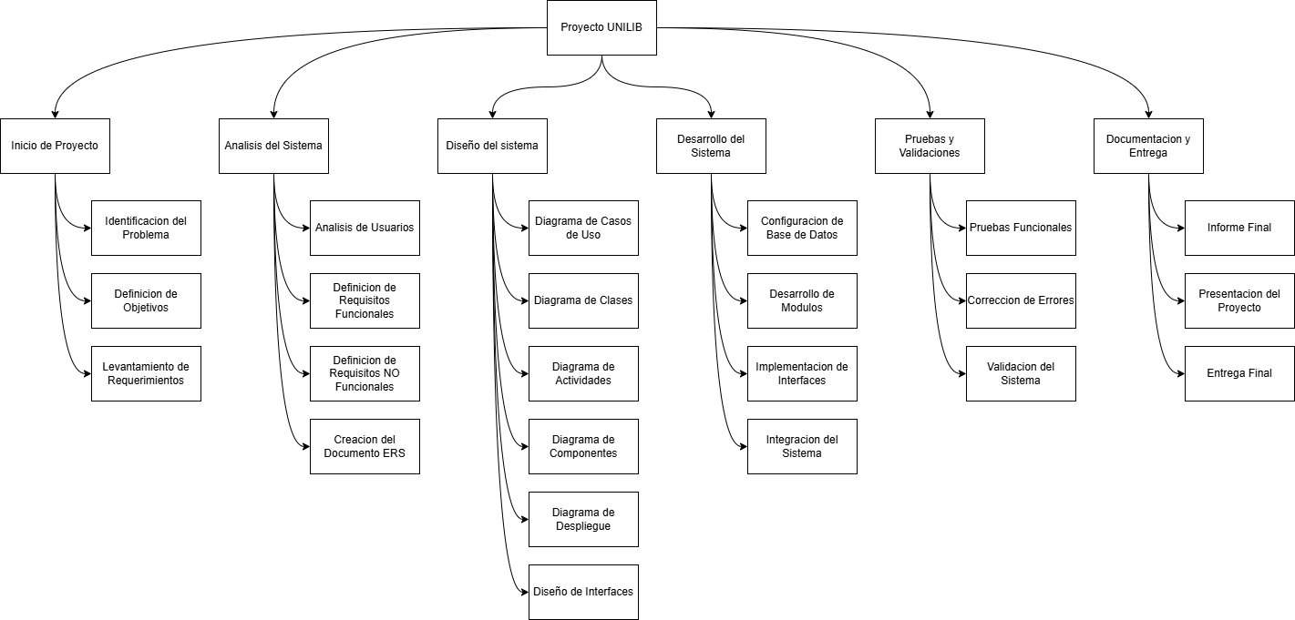

4.1.4 Carta Gantt
La Carta Gantt fue elaborada considerando las fases del ciclo de vida del software: análisis, diseño, desarrollo, pruebas y cierre.
Para optimizar el tiempo del proyecto, se definieron actividades que se ejecutan en paralelo, lo que permite reducir la duración total del desarrollo.
Por ejemplo, el diseño del sistema comienza antes de finalizar el análisis, y el desarrollo se inicia mientras aún se realizan tareas de diseño. De igual forma, las pruebas comienzan antes de finalizar completamente el desarrollo.
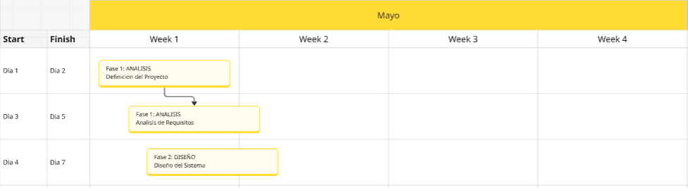
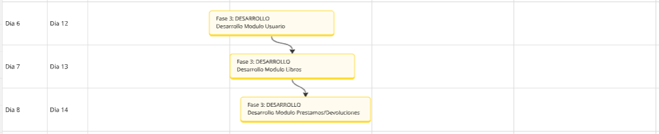

4.1.5 Resumen Costos del Desarrollo del Proyecto
El resumen de costos del proyecto UNILIB fue realizado tomando como base las actividades definidas anteriormente en la EDT/WBS y considerando el tiempo aproximado que cada integrante dedicaría al desarrollo del sistema. Para esto se utilizó una estimación basada en hora hombre, permitiendo tener una visión más clara del esfuerzo necesario para completar cada fase del proyecto.
Dentro de esta estimación se consideraron actividades relacionadas con el análisis de requerimientos, creación de diagramas UML, desarrollo de documentación, planificación del proyecto y preparación de la presentación final.
Costo total base esfuerzo hora hombre:
Rol Profesional | Horas Estimadas | Valor Hora Hombre | Costo Total
Jefe de Proyecto | 12 horas | $7,000.00 | $84,000.00
Desarrollador | 15 horas | $6,000.00 | $90,000.00
Tester | 10 horas | $5,000.00 | $50,000.00

Costos por FASE:
Fase del Proyecto | Actividades Principales | Costo Estimado
Inicio y levantamiento de requisitos | Identificación del problema, análisis inicial y definición de objetivos | $50,000.00
Análisis del sistema | Desarrollo de requisitos funcionales y no funcionales | $60,000.00
Diseño UML y arquitectura | Elaboración de diagramas UML y arquitectura 4+1 | $90,000.00
Planificación y control | Desarrollo de EDT/WBS, Carta Gantt y control de cambios | $32,000.00
Documentación y presentación final | Preparación del informe y exposición del proyecto | $30,000.00
Costos por Actor o Rol:
Actor o Rol | Función Principal | Costo Asociado
Jefe de Proyecto | Planificación general del proyecto, supervisión y seguimiento de actividades | $84,000.00
Desarrollador | Desarrollo, implementación y elaboración de diagramas y documentación técnica | $90,000.00
Tester | Realización de pruebas, validaciones y revisión del sistema | $50,000.00

4.2 Plan de Control de Cambio
El plan de control de cambio del proyecto UNILIB fue definido con el objetivo de mantener una correcta organización durante el desarrollo del sistema y permitir modificaciones controladas en caso de ser necesarias. Se consideró importante establecer un procedimiento que deje gestionar estos cambios sin afectar el funcionamiento del sistema ni la planificación establecida.
Durante el desarrollo del proyecto se va a poder realizar cambios relacionados con funcionalidades, diagramas UML, documentación, requerimientos funcionales y no funcionales, interfaz del sistema y aspectos de planificación. Pero con esto, cualquier modificación deberá ser revisada previamente por el equipo antes de ser aprobada e implementada.
Los cambios podrán ser solicitados por el equipo de trabajo o por los usuarios relacionados con el sistema. Cada cambio deberá indicar la razón de la modificación, el impacto que se esperará y los elementos afectados dentro del sistema.
Entre los cambios que podrán aplicarse se consideran:
- Corrección de errores detectados durante las pruebas.
- Mejoras de interfaz y usabilidad.
- Ajustes en requisitos funcionales o no funcionales.
- Actualización de diagramas UML.
- Cambios menores en planificación y documentación.
No se considerarán cambios que alteren completamente el objetivo principal del sistema o que requieran rehacer gran parte de la arquitectura ya definida, debido a las limitaciones de tiempo establecidas para el proyecto académico.
Además, el control de cambios será aplicado durante todas las etapas del desarrollo, permitiendo mantener trazabilidad sobre las modificaciones realizadas y haciendo que el seguimiento de las distintas versiones de los documentos y diagramas generados sean más fáciles.
La siguiente tabla representa una propuesta de control de cambios para el proyecto:
ID Cambio | Descripción del Cambio | Tipo de Cambio | Responsable | Estado
CC-01 | Corrección de errores en diagramas UML | Correctivo | Diseñador UML | Pendiente
CC-02 | Mejora de interfaz del sistema | Mejora | Desarrollador | Pendiente
CC-03 | Actualización de requerimientos funcionales | Adaptativo | Jefe de Proyecto | Pendiente
CC-04 | Corrección de documentación ERS | Correctivo | Documentador | Pendiente

5. Diseño y Representación Arquitectura 4+1

5.1 Vista escenarios de casos de uso
Esta vista representa los principales escenarios funcionales del sistema, mostrando cómo los distintos actores interactúan con las funcionalidades disponibles dentro de la plataforma. Para esto, se utilizaron diagramas de casos de uso, permitiendo representar de manera clara las acciones que cada usuario puede realizar dentro del sistema.
Los actores principales identificados dentro del sistema corresponden a:
- Usuario
- Bibliotecario
- Administrador
Entre los casos de uso principales del sistema se encuentran:
- Inicio de sesión
- Gestión de usuarios
- Gestión de libros
- Búsqueda de libros
- Registro de préstamos
- Registro de devoluciones
- Reserva de libros
- Historial de usuario
- Notificaciones
- Reportes

5.1.1 Modelo casos de uso
El modelo de casos de uso representa las funcionalidades principales del sistema y los actores involucrados.

5.1.2 Diagrama casos de uso general
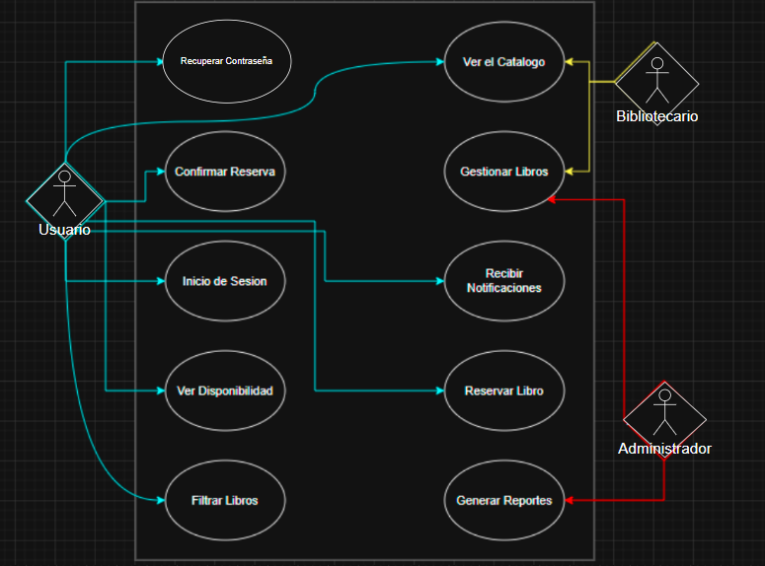

5.1.3 Diagrama casos de uso específicos
A continuación se presentan los diagramas de casos de uso específicos del sistema. Estos diagramas permiten representar de manera más detallada las funcionalidades principales desarrolladas para cada actor dentro de la plataforma.
Caso de Uso 1: Inicio de Sesión
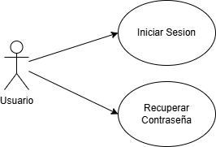
Este diagrama representa las acciones relacionadas con el acceso al sistema mediante credenciales institucionales.
Caso de Uso 2: Gestión de Libros
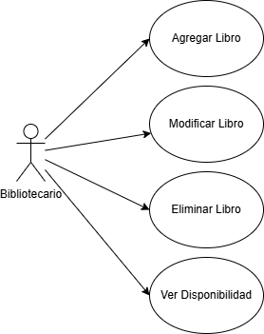
Este diagrama representa las funciones relacionadas con la administración del catálogo de libros.
Caso de Uso 3: Registro de Préstamos
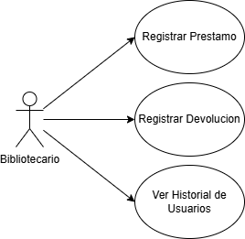
Este diagrama representa el proceso de préstamos y devoluciones realizado dentro del sistema.
Caso de Uso 4: Reserva de Libros
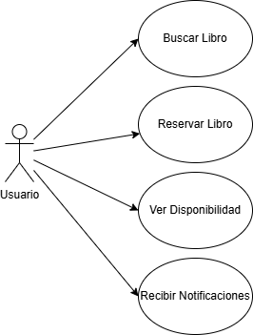
Este diagrama representa las funcionalidades relacionadas con la búsqueda y reserva de libros.
Caso de Uso 5: Generación de Reportes
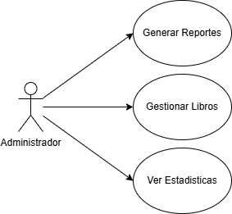
Este diagrama representa las funcionalidades administrativas y generación de información estadística del sistema.

5.1.4 Especificación de uso relevantes
Los casos de uso considerados más relevantes para el desarrollo de la arquitectura del sistema fueron seleccionados pensando en su importancia dentro del funcionamiento general de la plataforma, y su relación directa con los requerimientos funcionales definidos anteriormente.
La selección de estos casos de uso se realizó tomando en cuenta varios tipos de criterios, algunos de estos siendo:
- Funcionalidades críticas para el sistema.
- Procesos utilizados frecuentemente por los usuarios.
- Funciones relacionadas con seguridad y autenticación.
- Procesos asociados a préstamos y reservas.
- Funcionalidades administrativas del sistema.
Código | Nombre del Caso de Uso | Actor Principal | Prioridad
CU-01 | Inicio de sesión | Usuario | Muy Alta
CU-02 | Gestión de usuarios | Administrador | Alta
CU-03 | Gestión de libros | Bibliotecario | Alta
CU-04 | Búsqueda de libros | Usuario | Alta
CU-05 | Registro de préstamos | Bibliotecario | Muy Alta
CU-06 | Registro de devoluciones | Bibliotecario | Alta
CU-07 | Reserva de libros | Usuario | Media
CU-08 | Historial de usuario | Usuario | Media
CU-09 | Notificaciones | Sistema | Media
CU-10 | Reportes | Administrador | Media

5.2 Vista lógica
La vista lógica del sistema permite representar la estructura general de la aplicación y la forma en que se organizan sus principales módulos y funcionalidades. Esta vista fue desarrollada considerando los requerimientos funcionales mencionados previamente y el modelo arquitectónico 4+1 utilizado durante el diseño del sistema.
La vista lógica facilita la comprensión de cómo interactúan los distintos componentes internos de la plataforma, permitiendo representar tanto la estructura estática como las relaciones existentes entre usuarios, libros, préstamos, reservas y procesos administrativos.
Para el desarrollo de esta vista se utilizaron diagramas UML orientados a representar la arquitectura lógica del sistema, especialmente mediante diagramas de clases y componentes.
La estructura lógica propuesta busca mantener una organización modular, facilitando la mantenibilidad, escalabilidad y comprensión general del sistema.

5.2.1 Parte estructural
La parte estructural de la vista lógica representa la organización estática del sistema UNILIB mediante un diagrama de clases UML. En este diagrama se muestran las principales entidades del sistema, sus atributos, métodos y relaciones existentes entre ellas.

A continuación se presenta el diagrama de clases correspondiente a la estructura lógica del sistema:
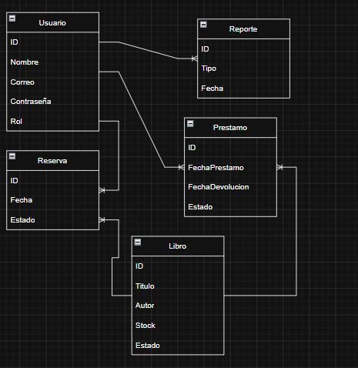
El diagrama de clases muestra la estructura interna del sistema usando entidades, las cuales son: usuarios, libros, préstamos y reservas, reportes. También se muestran las relaciones de cada uno.

5.2.2 Parte dinámica
La parte dinámica de la vista lógica del sistema UNILIB representa el comportamiento interno del sistema durante la ejecución de sus procesos principales. En esta vista se modela cómo interactúan los distintos componentes del sistema en términos de flujo de información y comunicación entre módulos.
Este modelo se centra en describir la interacción entre los componentes del sistema durante procesos como el inicio de sesión, la gestión de libros, los préstamos, las reservas y la generación de reportes.
A diferencia de la vista estructural, esta vista no se enfoca en la organización estática de las clases, sino en cómo estas colaboran entre sí para ejecutar las funcionalidades del sistema.
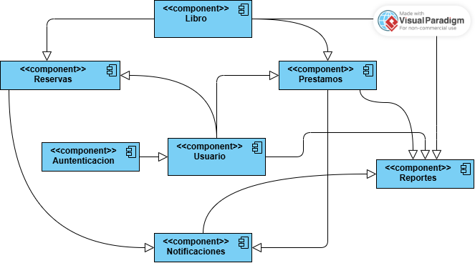
Este diagrama representa esta vista, en donde se muestran los módulos principales del sistema y sus relaciones de comunicación.

5.3 Vista de procesos
La vista de procesos del sistema UNILIB describe el comportamiento dinámico del sistema durante la ejecución de sus principales funcionalidades. Esta vista se enfoca en cómo los procesos del sistema interactúan en tiempo de ejecución, mostrando la secuencia de actividades, decisiones y flujos de información entre los distintos actores y componentes del sistema.
En este contexto, la vista de procesos permite modelar de manera más detallada los flujos asociados a operaciones críticas como el inicio de sesión, la gestión de préstamos, la reserva de libros y la generación de reportes. Esto facilita la comprensión del comportamiento interno del sistema desde una perspectiva funcional.
Para representar esta vista se utiliza principalmente el diagrama de actividades UML, el cual permite describir el flujo de trabajo paso a paso. A continuación se muestran dos:

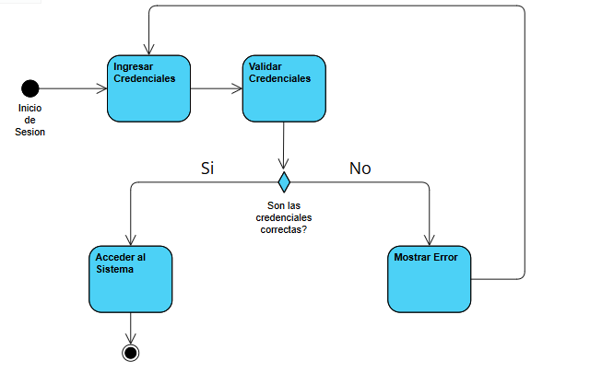
Diagrama de flujo #1: Aca, el usuario inicia sesión. Ingresa credenciales, luego estas se validan, y el sistema verifica que estas son correctas. Si son correctas, el usuario accede al sistema, pero si las credenciales son incorrectas, se mostrará un error, y enviará al usuario de nuevo a la página de iniciar sesión.
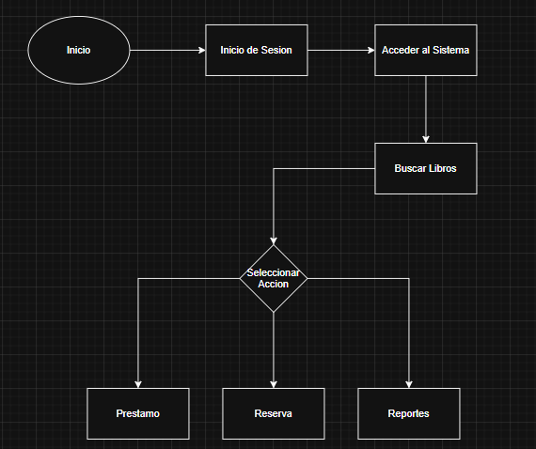
Diagrama de flujo #2: Acá, después de se inicia sesión, el usuario accede al sistema y busca libros, y, dependiendo de sus permisos, puede pedir préstamos/reservas, o ver los reportes.

5.4 Vista de implementación / DESARROLLO
La vista de implementación del sistema UNILIB representa la forma en que el sistema será organizado a nivel de módulos físicos y componentes de software dentro del entorno de desarrollo. Esta vista se enfoca en cómo se estructura el código fuente, cómo se agrupan las funcionalidades y cómo se distribuyen los distintos módulos que conforman la aplicación.
En este contexto, el sistema se organiza en módulos independientes que permiten separar responsabilidades y facilitar el mantenimiento del software. Cada módulo agrupa funcionalidades relacionadas, lo que permite una mejor escalabilidad y reutilización del sistema.
Los principales módulos definidos para el sistema UNILIB son:
- Módulo de Autenticación: encargado del inicio de sesión y validación de usuarios institucionales.
- Módulo de Usuarios: gestiona la información de usuarios, roles y permisos.
- Módulo de Libros: administra el catálogo de libros, incluyendo registro, edición y eliminación.
- Módulo de Préstamos: gestiona el proceso de préstamo y control de disponibilidad de libros.
- Módulo de Reservas: permite la reserva de libros no disponibles en el momento.
- Módulo de Notificaciones: envía alertas relacionadas con vencimientos y estado de préstamos.
- Módulo de Reportes: genera informes estadísticos del uso del sistema.
Esta organización permite una arquitectura modular, donde cada componente puede desarrollarse y mantenerse de forma independiente, facilitando el trabajo en equipo y reduciendo la dependencia entre funcionalidades.
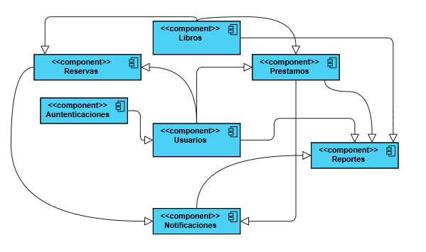
Desde el punto de vista de implementación, estos módulos pueden ser desarrollados como paquetes independientes dentro del proyecto, respetando principios de separación de responsabilidades y cohesión funcional.

5.5 Vista de despliegue / FÍSICA
La vista de despliegue del sistema representa la arquitectura física sobre la cual se ejecutará la aplicación, describiendo la distribución de los componentes de software en los distintos nodos de hardware. Esta vista permite identificar cómo el sistema será instalado, configurado y ejecutado en un entorno real o simulado.
En el caso del sistema UNILIB, la arquitectura de despliegue está orientada a una solución cliente-servidor, donde los usuarios acceden al sistema mediante un navegador web, mientras que la lógica del sistema y la base de datos se encuentran alojadas en un servidor central.
Los principales nodos considerados en esta arquitectura son:
- Nodo Cliente: corresponde a los dispositivos de los usuarios (computadores o notebooks) desde donde se accede al sistema a través de un navegador web.
- Servidor de Aplicaciones: encargado de ejecutar la lógica del sistema UNILIB, procesando las solicitudes de los usuarios y gestionando los módulos del sistema.
- Servidor de Base de Datos: almacena toda la información del sistema, incluyendo usuarios, libros, préstamos, reservas y reportes.
La comunicación entre estos nodos se realiza a través de protocolos de red estándar como HTTP/HTTPS, permitiendo el acceso remoto y seguro al sistema.
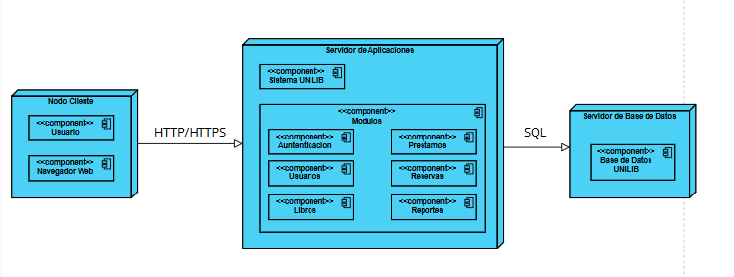
Este modelo de despliegue permite una arquitectura centralizada, facilitando el mantenimiento, la seguridad y la escalabilidad del sistema, ya que las actualizaciones se realizan directamente en el servidor sin necesidad de modificar los clientes.

5.6 Metas y restricciones de la arquitectura
La arquitectura del sistema UNILIB ha sido definida considerando un conjunto de metas y restricciones que buscan asegurar el correcto funcionamiento del sistema, su mantenibilidad y su escalabilidad dentro del contexto de una aplicación de gestión de biblioteca universitaria.
Estas metas y restricciones se establecen a partir de los requerimientos funcionales y no funcionales definidos previamente, así como de las condiciones del entorno académico en el que se desarrolla el proyecto.

5.6.1 Metas de la arquitectura
Las principales metas de la arquitectura del sistema UNILIB son las siguientes:
- Desempeño: El sistema debe responder de forma eficiente a las solicitudes de los usuarios, especialmente en procesos como búsqueda de libros, préstamos y reservas.
- Disponibilidad: El sistema debe estar disponible para los usuarios durante el horario académico de la institución.
- Seguridad: Se debe garantizar el acceso controlado mediante autenticación institucional, protegiendo la información de usuarios y transacciones.
- Modularidad: La arquitectura debe permitir separar el sistema en módulos independientes como usuarios, libros, préstamos y reportes.
- Mantenibilidad: El sistema debe facilitar la corrección de errores y la incorporación de nuevas funcionalidades sin afectar el funcionamiento global.

5.6.2 Restricciones de la arquitectura
Las restricciones consideradas para el desarrollo del sistema UNILIB son:
- El sistema debe implementarse dentro de un plazo académico limitado.
- Se utilizará una arquitectura cliente-servidor.
- El acceso al sistema se realizará mediante navegador web.
- La base de datos será centralizada.
- Se utilizarán herramientas de modelado UML como parte del diseño obligatorio.
- El sistema debe ajustarse a las normas y requerimientos establecidos en la asignatura.

5.6.3 Otros antecedentes y consideraciones
Para el desarrollo del sistema UNILIB se consideran las siguientes condiciones adicionales:
- El sistema se basa en una arquitectura modular que facilita la separación de responsabilidades.
- Se prioriza el uso de buenas prácticas de ingeniería de software, especialmente en diseño y modelado.
- Se considera el uso de frameworks o herramientas que faciliten la implementación de una arquitectura por capas.
- El sistema puede integrar futuras mejoras como notificaciones automáticas o ampliación del catálogo de servicios.

6. Calidad

6.1 Propuesta de chequeo de calidad
La propuesta de chequeo de calidad para el sistema UNILIB se basa en el estándar ISO/IEC 25010, el cual permite evaluar distintos aspectos relacionados con la calidad del software.
Para este proyecto se considerarán principalmente criterios como usabilidad, mantenibilidad, confiabilidad, eficiencia y accesibilidad, con el objetivo de asegurar un sistema claro, funcional y fácil de utilizar para los usuarios.
Además, se utilizará un checklist de validación para revisar:
- Correcta elaboración de diagramas UML.
- Relación entre requerimientos y diagramas.
- Coherencia entre las vistas del modelo 4+1.
- Organización de módulos y componentes.
- Claridad visual de prototipos e interfaces.
- Correcto funcionamiento de los procesos principales.
Esta propuesta permitirá verificar que el sistema cumpla con principios básicos de calidad y buenas prácticas de ingeniería de software.

6.2 Resultado análisis de calidad diagramas modelamiento
Para el análisis de calidad de los diagramas UML se considerará principalmente la correcta representación de relaciones, actores, componentes y procesos del sistema UNILIB.
Además, se revisará que exista coherencia entre los requerimientos funcionales y los distintos diagramas utilizados dentro del modelo 4+1.
También se buscará mantener claridad visual, organización y correcta utilización de estándares UML en cada representación del sistema.

6.3 Resultado análisis de calidad prototipado no funcional del sistema
Para el análisis de calidad del prototipo no funcional se considerarán aspectos relacionados con usabilidad, accesibilidad y organización visual de las interfaces. Se buscará que las pantallas del sistema presenten una navegación simple, distribución clara de elementos y facilidad de uso para los distintos tipos de usuarios.
Además, se revisará la coherencia visual entre las distintas interfaces propuestas para el sistema UNILIB.

6.4 Resultado análisis de calidad prototipado funcional del sistema
6.4 Resultado Análisis de Calidad Prototipado funcional del Sistema
Para el análisis de calidad del prototipado funcional se considerará el correcto funcionamiento de los procesos principales del sistema, como búsqueda de libros, préstamos, devoluciones y reservas.
También se revisará que las funcionalidades propuestas mantengan relación con los requerimientos funcionales definidos previamente.
Finalmente, se buscará que el sistema entregue una experiencia clara y comprensible para los usuarios durante la utilización de sus funciones principales.

7. Anexos

7.1 Acta de proyecto
Propuesta de Proyecto – Especificación de Requisitos de Software
Nombre del proyecto: UNILIB
Revisión: 02
Fecha: 18/05/2026

Nombre Integrante del Equipo
Brandon Joseph Gomez Valeria
Ignacio Ezequiel Cardenas Martinez
Yonathan Eduardo Ceron Gutierrez

Historial de Revisiones

09/04/2026 | 01 | - BRANDON JOSEPH GOMEZ VALERIA  - IGNACIO EZEQUIEL CARDENAS MARTINEZ  - YONATHAN EDUARDO CERON GUTIERREZ | Documento Inicial
18/05/2026 | 02 | - BRANDON JOSEPH GOMEZ VALERIA  - IGNACIO EZEQUIEL CARDENAS MARTINEZ  - YONATHAN EDUARDO CERON GUTIERREZ | Se agregó todo lo de la 2da evaluación

7.2 Matriz especificación de requerimientos
Código | Tipo Requerimiento | Nombre del Requerimiento | Descripción | Actores Relacionados | Prioridad | Estado
RF01 | Funcional | Inicio de Sesión | Permite el acceso al sistema mediante credenciales institucionales | Todos | Alta | Aprobado
RF02 | Funcional | Gestión de Usuarios | Permite administrar usuarios y sus roles dentro del sistema | Administrador | Alta | Aprobado
RF03 | Funcional | Gestión de Libros | Permite agregar, editar y eliminar libros del catálogo | Bibliotecario | Alta | Aprobado
RF04 | Funcional | Búsqueda de Libros | Permite buscar libros mediante filtros como título o autor | Todos | Alta | Aprobado
RF05 | Funcional | Registro de Préstamos | Permite registrar préstamos de libros a usuarios | Bibliotecario | Alta | Aprobado
RF06 | Funcional | Registro de Devoluciones | Permite registrar la devolución de libros prestados | Bibliotecario | Alta | Aprobado
RF07 | Funcional | Reserva de Libros | Permite reservar libros no disponibles | Usuario | Media | Aprobado
RF08 | Funcional | Historial de Usuario | Permite visualizar historial de préstamos del usuario | Usuario | Media | Aprobado
RF09 | Funcional | Notificaciones | Envía alertas de vencimiento de préstamos | Sistema | Media | Aprobado
RF10 | Funcional | Reportes | Genera reportes estadísticos del sistema | Administrador | Media | Aprobado

7.3 Diagrama de casos de uso


7.4 Diagrama de casos de uso específicos
Caso de Uso 1: Inicio de Sesión

Caso de Uso 2: Gestión de Libros

Caso de Uso 3: Registro de Préstamos

Caso de Uso 4: Reserva de Libros

Caso de Uso 5: Generación de Reportes


7.5 Especificación casos de uso

RF- 01 | Iniciar Sesion
Versión | 1.0 - 2026
Actores | Usuario
Objetivos asociados | Permitir acceso al sistema
Requerimientos asociados
Descripción | El sistema dejará que el usuario ingrese con sus credenciales ya existentes para acceder su cuenta
Pre-condición | El usuario debe estar registrado
Secuencia  Normal | Paso | Acción
 | 1 | El usuario llega a la pantalla de login
 | 2 | Ingresa sus credenciales
 | 3 | El sistema valida los credenciales
 | 4 | El sistema permite el acceso
 | 5
 | 6
 | n
Post-condición | El usuario accede al sistema
Excepciones | Paso | Acción
 | 3 | Si los datos son inválidos, el sistema mostrará un mensaje de error
Rendimiento | Paso | Cota de tiempo
 |  | Menor a 2 segundos
Frecuencia esperada | 300 veces / dia
Comentarios

RF- 02 | Ver Catálogo
Versión | 1.0 - 2026
Actores | Usuario
Objetivos asociados | Consultar catálogo
Requerimientos asociados | RF-03 Filtrar Libros
Descripción | Deja que los usuarios revisen el catálogo completo de libros
Pre-condición | El usuario debe estar autenticado
Secuencia  Normal | Paso | Acción
 | 1 | El usuario accede al catálogo
 | 2 | El sistema carga libros
 | 3 | Se le muestra el listado al usuario
 | 4
 | 5
 | 6
 | n
Post-condición | Catálogo visible
Excepciones | Paso | Acción
 | 2 | Si los libros, o el catálogo no carga, se mostrará una pantalla de error
Rendimiento | Paso | Cota de tiempo
 | 2 | Menor a 3 segundos
Frecuencia esperada | 3000 veces / hora
Comentarios

RF- 03 | Filtrar Libros
Versión | 1.0 - 2026
Actores | Usuario
Objetivos asociados | Filtrar los libros en búsqueda
Requerimientos asociados | RF-02 Buscar Libros
Descripción | El sistema dejará que los usuarios puedan filtrar libros en búsqueda
Pre-condición | Catálogo debe estar cargado
Secuencia  Normal | Paso | Acción
 | 1 | El usuario ingresa los filtros
 | 2 | El sistema filtra dichos filtros
 | 3 | Se muestran los resultados de los filtros
 | 4
 | 5
 | 6
 | n
Post-condición | La lista queda filtrada
Excepciones | Paso | Acción
 | 1 | Si no se puede filtrar, el sistema mostrará un error
Rendimiento | Paso | Cota de tiempo
 |  | Menor a 2 segundos
Frecuencia esperada | 3000 de veces / hora
Comentarios

RF- 04 | Ver Disponibilidad
Versión | 1.0 - 2026
Actores | Usuario
Objetivos asociados | Saber si hay stock
Requerimientos asociados
Descripción | Muestra disponibilidad de libros
Pre-condición | El usuario debe de seleccionar un libro
Secuencia  Normal | Paso | Acción
 | 1 | Usuario selecciona libro
 | 2 | El sistema consulta el stock
 | 3 | Se muestra disponibilidad en la pantalla
 | 4
 | 5
 | 6
 | n
Post-condición | El estado queda visible
Excepciones | Paso | Acción
 | 3 | Si la disponibilidad no carga, se muestra error
 | 2 | Si el stock está agotado, se muestra un mensaje indicando que el stock que agotó
Rendimiento | Paso | Cota de tiempo
 | 2 | Menor a 3 segundos
Frecuencia esperada | 3000 veces / dia
Comentarios

RF- 05 | Reservar Libro
Versión | 1.0 - 2026
Actores | Usuario
Objetivos asociados | Reservar Libro
Requerimientos asociados | RF-06 Confirmar Reserva
Descripción | Se pide una solicitud de reserva de libro
Pre-condición | El usuario debe estar autenticado
Secuencia  Normal | Paso | Acción
 | 1 | El usuario selecciona los libros que quiere reservar
 | 2 | Se solicita una reserva
 | 3 | El sistema procesa dicha reserva
 | 4
 | 5
 | 6
 | n
Post-condición | Reserva generada
Excepciones | Paso | Acción
 | 2 | Si ocurre un error al solicitar, se indica en la pantalla que no se pudo solicitar la reserva de manera correcta
 | 3 | Si el sistema no puede procesar la reserva, se mostrará un error en la pantalla
Rendimiento | Paso | Cota de tiempo
 | 2 | Menor a 3 segundos
 | 3 | Menor a 2 segundos
Frecuencia esperada | 1500 veces / dia
Comentarios

7.6 Resultado análisis de calidad diagramas modelamiento
Los diagramas UML utilizados en el sistema UNILIB fueron evaluados considerando criterios de consistencia, claridad y coherencia entre los distintos modelos definidos en la arquitectura 4+1.
Se verificó que los diagramas de casos de uso, clases, componentes y despliegue se encuentran correctamente relacionados con los requerimientos funcionales del sistema. Además, se revisó que la representación de actores, módulos y procesos sea consistente entre todas las vistas del sistema.
En términos generales, los diagramas cumplen con los estándares básicos de modelamiento UML, permitiendo una correcta interpretación de la arquitectura del sistema.

7.7 Resultado análisis de calidad prototipado no funcional del sistema
El prototipo no funcional del sistema UNILIB fue evaluado considerando criterios de usabilidad, claridad visual y coherencia en la presentación de la interfaz del usuario.
Se verificó que las pantallas del sistema permiten una navegación intuitiva entre las principales funcionalidades, tales como inicio de sesión, búsqueda de libros, gestión de préstamos y reservas. Además, se evaluó que la distribución de los elementos en pantalla es adecuada y consistente, facilitando la comprensión del usuario.
En términos generales, el prototipo no funcional cumple con los criterios básicos de usabilidad y diseño, permitiendo representar de forma clara la estructura visual del sistema.

7.8 Planillas entregables del proyecto



7.9 Matriz de control de cambios
ID Cambio | Tipo de Cambio | Descripción | Impacto | Estado | Responsable
CC01 | Funcional | Ajuste en RF07 Reserva de libros | Medio | Pendiente | Brandon Joseph Gomez Valeria
CC02 | Funcional | Mejora en RF04 Búsqueda de libros | Bajo | Aprobado | Ignacio Ezequiel Cardenas Martinez
CC03 | No Funcional | Optimización de rendimiento del sistema | Alto | Pendiente | Yonathan Eduardo Ceron Gutierrez
CC04 | Funcional | Corrección en RF02 Gestión de usuarios | Bajo | Aprobado | Ignacio Ezequiel Cardenas Martinez
CC05 | Funcional | Mejora en RF10 Reportes | Medio | Pendiente | Brandon Joseph Gomez Valeria

7.10 Matriz EDT. Planilla detallada cálculo de esfuerzo

Fase | Actividad | Rol | Horas Estimadas | Costo Hora | Costo Total
Análisis | Levantamiento de requisitos | Jefe de Proyecto | 10 | 5000 | 50000
Análisis | Definición de casos de uso | Desarrollador | 8 | 5000 | 40000
Diseño | Diagramas UML (casos, clases, componentes) | Desarrollador | 15 | 5000 | 75000
Diseño | Arquitectura 4+1 | Jefe de Proyecto | 10 | 5000 | 50000
Implementación | Desarrollo de módulos del sistema | Desarrollador | 40 | 5000 | 200000
Pruebas | Testing funcional del sistema | Tester | 20 | 5000 | 100000
Documentación | Informe final ERS | Jefe de Proyecto | 12 | 5000 | 60000
Pruebas | Validación de casos de uso | Tester | 10 | 5000 | 50000

